VÝUKA ANGLIČTINY
JIŽNÍ ANGLIE A LONDÝN

POZNÁVACÍ ZÁJEZD S VÝUKOU ANGLIČTINY
Ubytování v rodinách s plnou penzí
9 hodin výuky v anglické škole v ceně

Termín: | 24. 10. – 30. 10. 2015
Délka: | 7 dní
Typ zájezdu: | Výuka angličtiny
Cena za osobu: | 12 700 Kč
Typ ubytování: | 4x ubytování v rodinách
Doprava: | Autobus
Strava: | 4 x plná penze

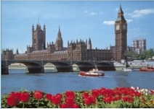 | 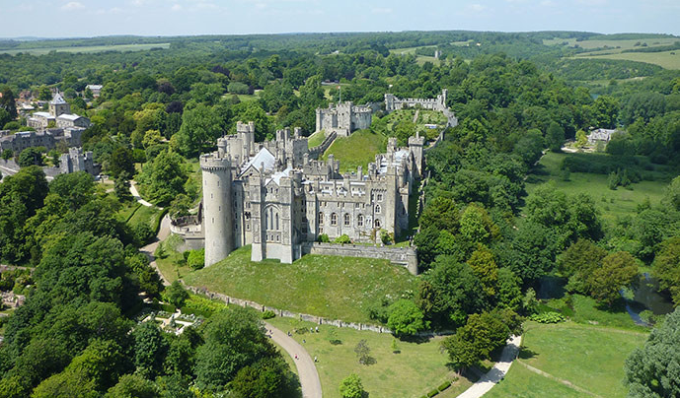 | 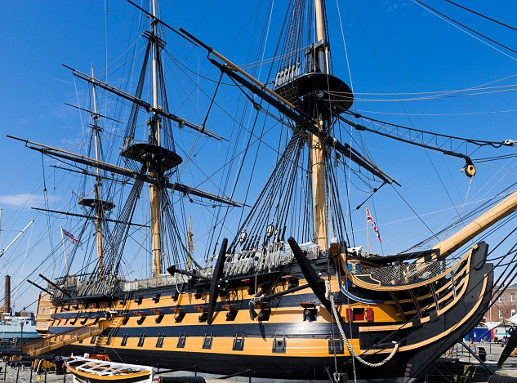 | 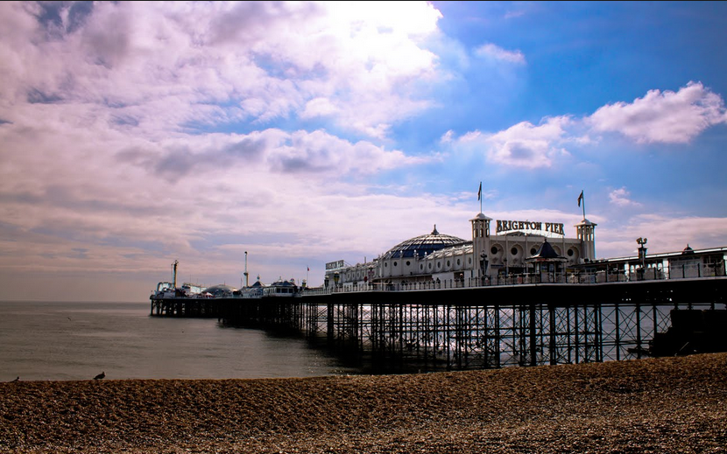

Program zájezdu:

1. den: | Odjezd z Havířova v 3:30 hodin ráno, noční trajekt Calais – Dover (tunel).
2. den: | Příjezd do LONDÝNA, devítihodinová prohlídka a přestávka. Místa prohlídek budou určena podle počasí a provozu. Britské muzeum, projížďka Double Deckerem. Večer ubytování v rodinách ve Worthingu.
3. den: | Dopoledne výuka angličtiny (9 – 12 hodin, 3 lekce). Odpoledne výlet do PORTSMOUTH. Prohlídka National Museum of the Royal Navy: HMS Victory, vlajková loď Horatia Nelsona, Muzeum námořní historie. Večer: ubytování v rodinách.
4. den: | Dopoledne výuka angličtiny (9 – 12 hodin, 3 lekce). Odpoledne výlet do Brightonu, prohlídka města. Procházka městem WORTHING, možnost nákupů. Ubytování v rodinách.
5. den:  6. den:  7. den: | Dopoledne výuka angličtiny (9 – 12 hodin, 3 lekce). Odpoledne návštěva HASTINGS. Pašerácké jeskyně, zastávka na bílých útesech Seven Sister. Ubytování v rodinách.  Prohlídka LONDÝNA. Nejprve návštěva Greenwich, kde se můžete vyfotografovat na nultém poledníku. Poté následuje plavba po Temži do Westminsteru a prohlídka politického centra Londýna: Houses of Parliament a Big Ben, Buckinghamský palác. Prohlídka City of London.  Noční trajekt Dover – Calais.  Příjezd do ČR mezi 23:00 a 24:00 hod.

Cena zahrnuje:

- 2x trajekt Calais – Dover a zpět
- 4x ubytování v rodinách
- 4x plná penze
- Jídlo na cestě zpět – párky, chléb, hořčice a kečup, máslo, čaj
- 9 x 45 minut výuky angličtiny a studijní materiály
- Průvodce
- Dopravu autobusem
- Pojištění proti krachu CK
- Pojištění léčebných výloh v zahraničí
- Vstup do Greenwich Painted Hall a Chapel
- Vstup do Britského muzea
- Projížďku autobusem Double Decker
- Projížďku lodí po Temži z Greenwich do Westminsteru

Cena nezahrnuje:

- Vstupy do Royal Pavilion (8,55 GBP) a Sea Life Centre (9 GBP) a zábavní atrakce na Brighton Pier v Brightonu.
- Vstup do zahrad a hradu v Arundel (11 GBP)
- Vstup do pašeráckých jeskyní v Hastings (5,75 GBP)

Praktické informace:

- doporučené kapesné 50 – 100 GBP/osoba
- cena jízdenky na metro cca 1,5 GBP, bus 1 GBP
- Kurz: 1 GBP = cca 38 Kč

